Autómata redundante con POWERLINK
Implementación de sistemas de alta disponibilidad con componentes estándar
B&R está estableciendo nuevos estándares con su solución de redundancia para los sistemas de control X20. Ahora, es posible aplicar todas las ventajas de la alta disponibilidad a las aplicaciones más pequeñas con un coste mucho menor. La solución de B&R se basa en autómatas X20 estándar que se pueden reconfigurar posteriormente en Automation Studio con características que reducen el tiempo de inactividad. Esto elimina la necesidad de utilizar autómatas redundantes específicos, que suelen ser muy costosos, ya que sólo se fabrican en pequeñas cantidades. Toda la ingeniería se reduce a asignar el PLC como una unidad redundante y a configurar los parámetros de comunicación o los criterios de fallo.
Conmutación en cuestión de milisegundos
En la solución de B&R, un autómata proporciona un control activo, mientras que un segundo autómata se ejecuta en segundo plano en modo de espera. Todas las funciones de red se supervisan de forma continua, para que llegado el momento, el autómata de respaldo pueda hacerse cargo de todas las funciones del PLC principal. Sea cual sea el autómata que se active, siempre utilizará la misma dirección IP que su predecesor. El tiempo de conmutación del sistema es de sólo dos ciclos de tareas, por lo que todo ello tiene lugar en cuestión de unos pocos milisegundos.
Perfectamente sincronizado con POWERLINK
Esta solución de redundancia utiliza el protocolo de comunicación de alto rendimiento en tiempo real Ethernet POWERLINK. Un enlace redundante independiente de fibra óptica de alta velocidad se utiliza para sincronizar de forma continua todos los datos importantes (como por ejemplo, la imagen de E/S) entre los autómatas activos e inactivos.

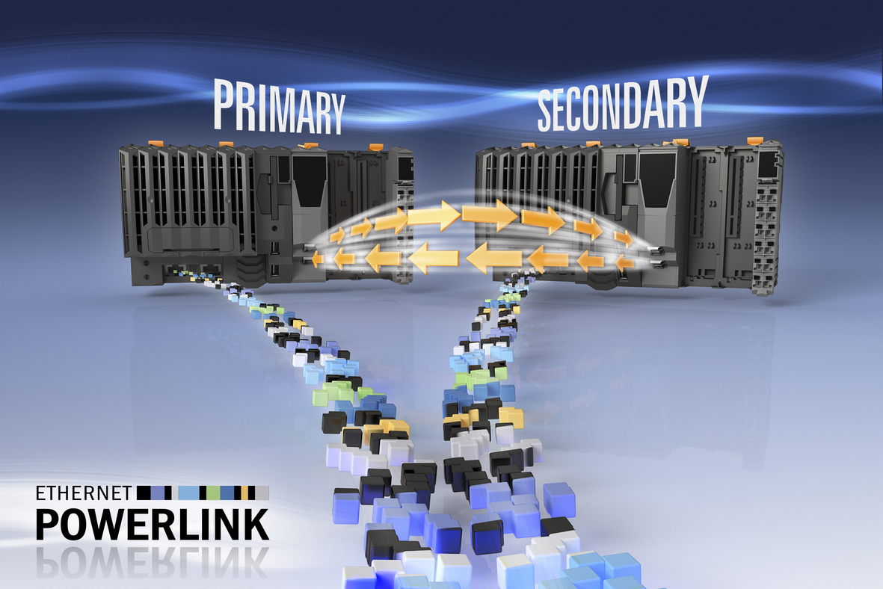
B&R permite diseñar sistemas de alta disponibilidad utilizando componentes estándar. Ahora, la redundancia es una característica asequible para aplicaciones más pequeñas, con menores costes por tiempo de inactividad.

Acerca de B&R
B&R, empresa perteneciente al Grupo ABB y con sede en Austria, es líder mundial en automatización industrial. B&R combina tecnología de vanguardia con ingeniería avanzada para proporcionar a usuarios de todos los sectores soluciones completas para la automatización de máquinas y fábricas, Motion Control, HMI y tecnología de seguridad integrada. El catálogo de productos se completa con estándares de comunicación de IoT industrial que incluyen OPC UA, POWERLINK y openSAFETY. Gracias a su única herramienta de software Automation Studio, B&R redefine constantemente el futuro de la ingeniería de automatización. El espíritu innovador que mantiene a B&R a la vanguardia de la automatización industrial está impulsado por el compromiso de simplificar los procesos y superar las expectativas de los clientes.Para más información, visite www.br-automation.com.
Para más información, visite www.br-automation.com.

